Обмен педагогическим опытом.
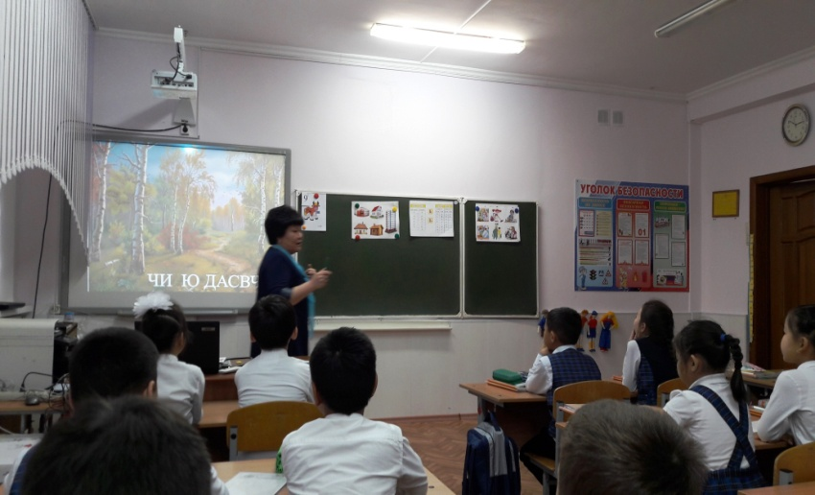
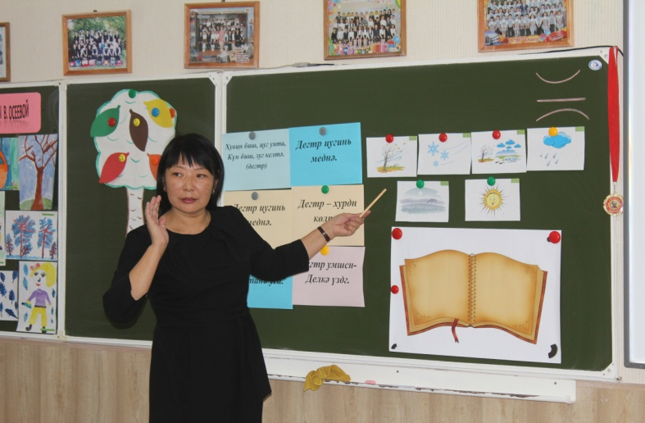
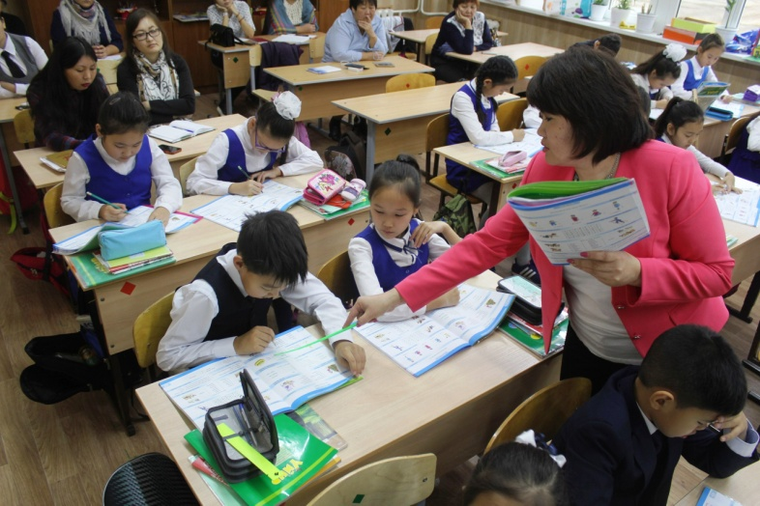
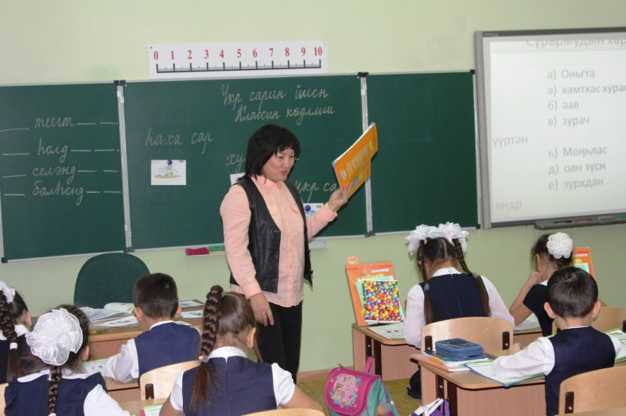
Учителя калмыцкого языка Лиджиева С.И., Манжеева С.Б., Гаряева Н.Н., Убышева Г.В. 9 ноября 2017 года приняли активное участие в республиканском семинаре по теме «Обучение калмыцкому языку по УМК «Үйнр» в начальных классах для учителей калмыцкого языка и литературы ОО РК. Участниками и организаторами курсов отмечен хороший методический уровень открытых уроков во 2бвг, 3б классах.
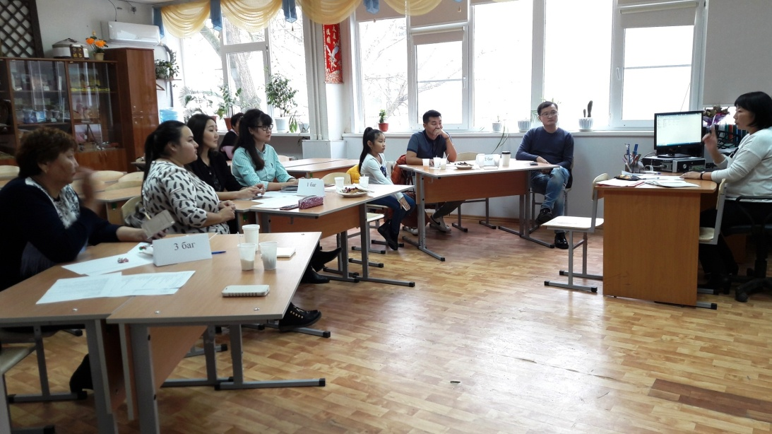
В целях пропаганды и сохранения национальной культуры и традиций, для учителей, желающих изучать калмыцкий язык, создан клуб «Төрскнч баһчуд», руководителем является учитель калмыцкого языка и литературы Лиджиева С.И. С большим интересом занятия посещают учителя математики, химии, физкультуры и др.

